Становлення України як незалежної держави (ЗНО з історії України)
Історія в школі 14.05.2023
Державотворчі процеси в незалежній Україні.
Чинники, які сприяли державотворчому процесові:
- державотворчі традиції, демократичний вибір, підтримка народу;
- мирний шлях здобуття самостійносте, світове визнання України.
Незалежній Україні в перші роки її існування потрібно було виконати два завдання — сформувати систему власних державних органів і установ, а також створити систему законодавства. Поєднувалися дві тенденції:
- трансформація чинних елементів держави;
- добудова структур, яких не вистачає.
Пріоритетним напрямом державотворчого процесу було формування трьох основних гілок влади — законодавчої, виконавчої та судової.
Найвищий законодавчий орган України — Верховна Рада — залишився їй у спадок від Української РСР.
Ще 5 липня 1991 р. вона запровадила інститут президентства. Президент України є главою держави та виконавчої влади. Він пропонує Верховній Раді для затвердження персональний склад Кабінету Міністрів і Прем’єр-міністра. Кабінет Міністрів вирішує практичні питання соціально-економічного розвитку.
Новим елементом виконавчої влади стали введені весною 1992 р. в усіх областях, містах Києві та Севастополі посади представників Президента України, які очолювали місцеві державні адміністрації.
Складовими частинами судової влади є Верховний Суд України, загальні, арбітражні та військові суди. Нагляд за виконанням законів покладався на Генеральну прокуратуру республіки. Новою ланкою судової системи став Конституційний Суд України, заснований у 1992 р.
Сучасний устрій країни є фактично нагромадженням елементів президентського правління, парламентської республіки та радянської влади.
Заснування Збройних Сил. Важливим моментом створення державного механізму незалежної України була розбудова власної армії. 6 грудня 1991 р. було ухвалено Закон про Збройні Сили України, в якому офіційно проголошувалося про їх створення. В жовтні 1993 р. Верховна Рада ухвалила «Військову доктрину України», у якій ставляться завдання розбудови Збройних Сил у військово-політичній, військово-технічній і військово-економічній сферах. У цій галузі нагромадилося чимало болючих проблем.
Ухвалення державної символіки, формування інституту громадянства. На початку 1992 р. стала державною національна символіка: блакитно-жовтий прапор, малий герб – тризуб, музика М. Вербицького до тексту вірша П. Чубинського «Ще не вмерла України…» (слова затверджені 6.03.2003 р.).
8 жовтня 1991 р. було ухвалено Закон «Про громадянство».
Отже, процес державотворення протікав суперечливо й неоднозначно. Певні позитивні зрушення, але:
- виявилася слабка координація та відсутність єдності в діях різних гілок влади;
- зростання суперечностей між центром і органами влади на місцях;
- низька ефективність контролю за виконанням прийнятих рішень.
Повернення кримських татар на батьківщину. Статус Криму. Ще з кінця 80-х рр. почалося повернення кримських татар на історичну батьківщину. З лютого 1991 р. існувала відновлена Кримська АРСР, 1992-1994 — Республіка Крим, з 1994 — Автономна Республіка Крим, що була скасована ще в 1945 р. Автономія мала територіальний характер, не враховувала інтересів кримськотатарського народу. Проросійські настрої підігрівалися з Москви. Центром боротьби за права корінного етносу Криму став Меджліс, головою якого був М. Джемілєв. У першій половині 90-х рр. робилися спроби «відродження державности» Криму, приєднання його до РФ, але без прямого втручання Росії місцеві антиукраїнські сили не змогли серйозно розхитати ситуацію. Українське керівництво, не допускаючи силових методів, утримало стабільність і порядок.
Суспільно-політичне життя. Дострокові вибори до Верховної Ради (ВРУ) та вибори Президента України. Розбудова Української держави відбувалася за умови загострення соціально-економічної кризи. Частина людей пов’язувала чинні негаразди з діяльністю Президента і Верховної Ради. З вимогою їхнього переобрання виступали учасники багатьох мітингів, страйків, зокрема шахтарських, депутати різних рівнів тощо. Парламент за погодженням з президентом ухвалив провести в першій половині 1994 р. дострокові вибори парламенту та президента.
Вибори ВРУ проходили за мажоритарною системою. Новим Головою парламенту став лідер Соціалістичної партії України О. Мороз. Основними претендентами на пост президента були чинний Президент України Л. Кравчук і колишній прем’єр-міністр Леонід Кучма. У другому турі (липень 1994 р.) завдяки вагомій підтримці в східних і південних областях Президентом України обрано Л. Кучму. У 1999 р. він був переобраний на наступний 5-річний термін.
Особливості формування багатопартійності:
- велика кількість малочисельних слабких, географічно зорієнтованих партій;
- існування потужних проросійських лівих сил, відновлення КПУ;
- розпорошеність національно-демократичних, державницьких сил;
- формування «партії влади», формально не об’єднаний державно-бюрократичний апарат.
Ухвалення Конституції 1996 р. та змін до неї. У житті суспільств і держав особливу роль відіграють конституції. Уже наприкінці 80-х рр. стало ясно, що Україні потрібен новий Основний закон. Важливим кроком вперед став підписаний 8 червня 1995 р. Конституційний договір між Президентом і Верховною Радою. Оскільки за рік парламент не ухвалив конституції, Президент України 26 червня 1996 р. оприлюднив Указ про проведення Всеукраїнського референдуму щодо ухвалення Конституції України. Цей крок президента міг призвести до розпуску Верховної Ради, що прискорило конституційний процес. Після двох діб напруженої безперервної роботи парламент 28 червня 1996 р. ухвалив Конституцію України — Основний закон нашої суверенної держави.
8 грудня 2004 р. до конституції були внесені зміни, які робили Україну з 1 січня 2006 р. парламентсько-президентською республікою. 1 жовтня 2010 р. Конституційний суд незаконно скасував ці зміни, повернув державу до тих положень, які діяли з 28 червня 1996 р. У лютому 2014 р. зміни до конституції знову почали діяти.
Економіка України в 1991-1998 рр. та в 1998-2004 рр. Риси економічного та соціального життя. Утвердження політичної незалежності неможливе без створення стабільної, високоефективної національної економіки. Головні завдання, що стояли перед державою:
- Україні необхідно було докорінно реформувати економіку на ринкових засадах;
- розгорнути структурну перебудову промисловості;
- створити ефективну систему економічної кооперації всередині країни та з іноземними державами.
Спад економіки розпочався ще з 1990 р. Причини негативних тенденцій:
- нерішучість, прорахунки, допущені у здійсненні реформ, рівень інфляції в 1993 р. був найвищим у світі;
- політична нестабільність, відсутність спадкоємності в політиці урядів, що часто змінювалися;
- відсутність чіткої економічної програми, правової бази;
- економіка України була складовою загальносоюзного комплексу;
- переважання важкої промисловості, її висока енергозатратність;
- енергетична криза, Україна власними енергетичними ресурсами забезпечена лише на 45-50 %.
За умов відсутносте підтримки власного товаровиробника ринок заполонили не найкращі товари іноземного виробництва. Глибока соціально-економічна криза, що охопила Україну, особливо гостро далася взнаки в сільському господарстві. Реформи в цій галузі мали формальний характер і в повному обсязі не реалізовувалися. Лише 25 жовтня 2001 р. відбулося ухвалення Верховною Радою України Земельного кодексу. Отже, віднайти оптимальну формулу реформування національної економіки в 90-х рр. не вдалося.
Приватизація засобів виробництва. Важливим компонентом економічних перетворень в Україні стали процеси роздержавлення і приватизації. Її цілі були закладені Верховною Радою у Концепції, ухваленій 31 жовтня 1991 р.
- Приватизація проводилася непрозоро, в інтересах правлячих кіл;
- бартерні угоди, приватизація сприяли збагаченню близьких до влади людей у перші роки реформ;
- податкове законодавство не відповідало потребам, розквіт «тіньової економіки», «чорного ринку»;
- неповага до закону створювала сприятливу ситуацію для розграбування національних багатств, корупції.
Лібералізація цін. З початку січня 1992 р. російський уряд скасував державний контроль за ціноутворенням, різке зростання цін почало відбуватися й в Україні. Держава з 10 січня запровадила купони багаторазового використання, які повинні були стати прообразом національної валюти. Лібералізація цін повинна була відбутися, але вона носила характер обвального росту цін. Емісія набула лавиноподібного характеру. Кожне чергове підвищення зарплати призводили до нового витка інфляції. Фінансова сфера держави опинилася в кризовому стані.
Грошова реформа (1996 р.). Протягом 1995-1996 рр. завдяки енергійним зусиллям Національного банку України, очолюваного Віктором Ющенком, вдалося зупинити обвальне падіння купонокарбованця. Це було важливою передумовою грошової реформи, яку було проведено у вересні 1996 р. Завдяки продуманій стратегії запроваджена національна валюта (гривня) не спричинила ні фінансових, ні соціальних потрясінь.
Створилися передумови виходу з кризи, який розпочався у 1999-2001 рр., коли уряд України очолював В. Ющенко. Припинилося падіння обсягів виробництва продукції, нарешті почалося економічне піднесення. На початку XXI ст. економіка України була на піднесенні. Темпи її розвитку були то більші, то менші, але було зростання. 2005 р. Україну визнали державою з ринковою економікою.
Демографічні та міграційні процеси. За 25 років незалежності населення України скоротилося з 52 до 45 млн осіб і продовжує зменшуватися. Середня тривалість життя в Україні майже на 10 років менша, ніж у розвинутих країнах світу. Вдвічі вищим є рівень дитячої смертності. Чорною тінню над генофондом України нависла Чорнобильська катастрофа.
Криза економіки негативно позначилася на матеріальному становищі основних верств суспільства. Природним наслідком впровадження ринкових відносин, процесу «початкового нагромадження капіталу» є соціальна диференціація, тобто розшарування населення. Це неминуча ціна за прогрес:
- зростання безробіття, явного і прихованого, значна еміграція серед українців, заробітчанство;
- невідповідність заробітної плати потребам населення, низький рівень медичного обслуговування, житлово-побутового обслуговування, невирішеність житлової проблеми;
- активно розвивалися міграційні процеси, мільйони людей виїздили на заробітки в країни Європи;
- стрімке розшарування суспільства. У 90-х рр. за межею бідності опинилося дві третини населення;
- в Україні формується «середній клас», його основу складає нова соціальна група — дрібні та середні підприємці. Дальше збільшення середнього класу — основа формування в Україні громадянського суспільства і стабілізації соціальних відносин.
Олігархічна система. Уже в перші роки незалежності, особливо в часи президентства Л. Кучми, зароджується і зміцнюється олігархічна система. Деякі особи (олігархи) стали надбагатими не завдяки економічній діяльності, а через розграбування вже створеного національного багатства, завдяки впливу влади, корупції.
Причини європейської інтеграції України:
- природний наслідок незалежності України, витоки – в історії України як європейської держави;
- бажання жити в економічно розвинутій, соціально орієнтованій, демократичній країні;
- необхідність упровадження нових технологій, пошук ринків збуту для українських виробників;
- 2004 р. ЄС став безпосереднім сусідом України, відносини з яким мають винятково важливе значення;
- можливість здійснення стратегічного вибору на перспективу;
- безпрецедентний всебічний тиск з боку Москви.
Початок інтеграції у європейський, світовий простір. Україна в системі міжнародних відносин Будучи формально членом ООН з 1945 р., Україна після здобуття незалежності стала повноправним членом цієї світової організації. Першим кроком на шляху незалежної зовнішньої політики стало визнання України державами міжнародного співтовариства. Вже 2.12.1991 р. Україну визнала Польща. На 2000 р. наша держава уклала дипломатичні стосунки з 153 країнами.
Як одна з великих держав Європи, Україна бере участь у загальноєвропейських і світових процесах:
- у липні 1992 р. Президент України Л. Кравчук підписав Гельсінський Підсумковий акт і наша держава стала членом Організації з безпеки та співробітництва в Європі (ОБОЄ);
- У січні 1994 р. було підписано тристоронню угоду між Україною, Росією і США, яка стала правовою основою повного ядерного роззброєння України (на її території перебувало 176 міжконтинентальних балістичних ракет — третій ядерний потенціал світу);
- 16 листопада 1994 р. Україна приєдналася до Договору про нерозповсюдження ядерної зброї;
- 9 листопада 1995 р. Україна вступила до Ради Європи;
- 1996 р. наша країна стала співзасновницею ГУАМ (об’єднання Грузії, України, Азербайджану, Молдови);
- У липні 1997 р. було підписано «Хартію про особливе партнерство між Україною і НАТО».
Політична розбудова суспільства. Рухи протесту на початку 2000-х рр. Суспільство на межі тисячоліть активізувалося, незадоволене соціально-економічною та суспільно-політичною ситуацією. Каталізатором подій став «касетний скандал», що викликав протестну акцію «Україна без Кучми» (почалася ще наприкінці 2000 р.). вона не отримала логічного завершення, стала передумовою подальших протестів.
Помаранчева революція. Важливою подією політичного життя країни стали президентські вибори 2004 р.:
- вони відбувалися з численними порушеннями законності та фальсифікаціями при підрахунку голосів;
- брутальне втручання російських політиків у виборчий процес-2004;
- падіння авторитету українських інститутів влади (рівень довіри до президента Л. Кучми впав до 3 %);
- боротьба фінансово-олігархічних кланів за політичний вплив, корупцією просякнута вся влада;
- реальне запровадження цензури, поширення брехливої інформації;
- усвідомлення громадянами України національних інтересів.
Це викликало масові народні виступи, відомі під назвою «Помаранчева революція» (22 листопада – 8 грудня 2004 р.). За рішенням Верховного Суду 26 грудня 2004 р. відбулося повторне голосування другого туру, в якому В. Ющенко набрав 52 % і обраний Президентом України, а його головний суперник Віктор Янукович — 44 %. 23 січня 2005 р. новообраний президент вступив на посаду, маючи значні повноваження менше року, оскільки з 2006 р. вступали в дію поправки до конституції про парламентсько-президентську республіку.
Культура й духовність. За національним складом населення Україну дехто відносить до поліетнічних, тоді, очевидно, майже всі країни світу такі. Українці становлять майже 80 % населення, що значно більше, ніж дві третини, необхідні для держави з титульною нацією.
В Україні традиційним вважається високий рівень міжнаціональної толерантності в суспільстві. У нерівноправному становищі перебувають хіба що українці, продовжується дискримінація української мови.
Духовне розкріпачення українського народу, зняття партійно-державного контролю, політичної цензури відродження національної свідомості змінили умови розвитку культури Українське суспільство отримало можливість вільно висловлювати свою точку зору, працювати у різних літературно-мистецьких стилях, вільно використовувати надбання світової культури та національної духовної спадщини.
За умов економічної кризи зменшилися можливості державної допомоги культурі. Це призвело до того, що, поряд із відродженням духовних цінностей українського народу, набуває небаченого поширення так звана «масова культура». Серйозною проблемою духовно-культурного життя сучасної України є проникнення й адаптація на національному ґрунті далеко не найкращих рис системи цінностей західної цивілізації.
В умовах розбудови державності зросла кількість україномовних шкіл. Освіта перебуває у процесі майже безперервних реформ:
- 1999 р. запроваджено 12-річну освіту, 2010 р. — відкладено, планується повернутися;
- відбувся перехід на 12-бальну систему оцінювання, запроваджено зовнішнє незалежне оцінювання;
- 2005 р. Україна долучилася до Болонського процесу реформування вищої школи.
Наука. У цих складних умовах плідно працюють українські вчені у галузях точних та природничих наук: матеріалознавстві, електрозварюванні (Б. Патон і його учні), новітніх космічних технологіях (першим космонавтом незалежної України став Л. Каденюк). Серед представників гуманітарних наук слід виділити історика Я. Дашкевича, мистецтвознавця Б. Возницького.
Література. Найвидатнішими літературними творами, написаними за часів незалежності, можна назвати роман у віршах «Берестечко» Ліни Костенко, історичні романи «Северин Наливайко» М. Вінграновського, «Орда» Р. Іваничука, «Листя землі» В. Дрозда, твори про сучасне життя «Стовпотворіння» П. Загребельного, «Щоденний жезл» Євгена Пашковського, роман Марії Матіос «Солодка Даруся», твори Валерія Шевчука, Анатолія Дімарова, Юрія Андруховича та інші.
Мистецтво. Певне піднесення переживає театральне мистецтво. Різко скоротилися обсяги виробництва кінопродукції. Визначним актором театру й кіно був Б. Ступка. До здобутків можна віднести фільми «Пастка» (за твором І. Франка, режисер Олег Бійма), «Молитва за гетьмана Мазепу» (Ю. Іллєнко, заборонений до показу). Кращі традиції українського оперного мистецтва продовжують Вікторія Лук’янець, Валентина Степова, Анатолій Кочерга. Співачка Руслана Лижичко у 2004 р. виграла «Євробачення». Плідно працюють композитори Є. Станкович, М. Скорик, В. Сильвестров, Леся Дичко та інші. Серед художників слід виділити творчість І. Марчука та А. Криволапа.
Разом з тим, спостерігається гостра криза національного книгодрукування. Потужними темпами іде русифікація українського книжкового ринку, телевізійного простору, інших сфер культури. Тільки здійснення широкої програми заходів може надати необхідні умови для розвитку культури.
Спорт. Україна — держава з розвинутими спортивними традиціями. Незважаючи на труднощі з матеріальною базою, українські спортсмени досягли чималих успіхів на міжнародній арені. Найкращим футболістом слід визнати А. Шевченка, володаря «Золотого м’яча» 2004 р. Р. Пономарьов був наймолодшим чемпіоном світу з шахів (2002-2003 рр.). Брати Віталій і Володимир Клички — видатні боксери, багаторічні чемпіони у найважчій ваговій категорії. Чотири золоті медалі чемпіонки Олімпійських ігор має плавчиня Яна Клочкова, дві — гімнастка Лілія Підкопаєва. На зимовій Олімпіаді перемогла фігуристка Оксана Баюл. На літніх Олімпійських іграх Україна у загальному заліку регулярно входить у 20-ку, а 1996 р. посіла 9-е місце серед найкращих збірних команд світу.
Релігійне життя. Сучасна релігійна ситуація характеризується поліконфесійністю. Найбільше вірних належить до УПЦ-КП, яку тривалий час очолює Патріарх Філарет. Міцні матеріальні позиції посідає церква Московського патріархату, яка не завжди займає проукраїнську, а інколи — відверто ворожу позицію щодо держави, на території якої має храми та парафії. Це створює великі проблеми для духовності й обороноздатності українців. Значний вплив, особливо на Заході України, має УГКЦ (у 2001-2011 рр. очолював Л. Гузар). Немало прибічників є у протестантських церков. Частина українців є атеїстами або сповідують нехристиянські релігії.
Хронологічний довідник
1991 р., 6 грудня — започаткування Збройних Сил України.
1994 р., липень — обрання Леоніда Кучми Президентом України.
1995 р. — обрання України членом Ради Європи (РЄ).
1996 р., 28 червня — ухвалення Конституції України.
1996 р., вересень — запровадження національної грошової одиниці — гривні.
2004 р., листопад – грудень — «Помаранчева революція» (Майдан);
2005 р., січень – обрання Президентом України В. Ющенка.
Персоналії
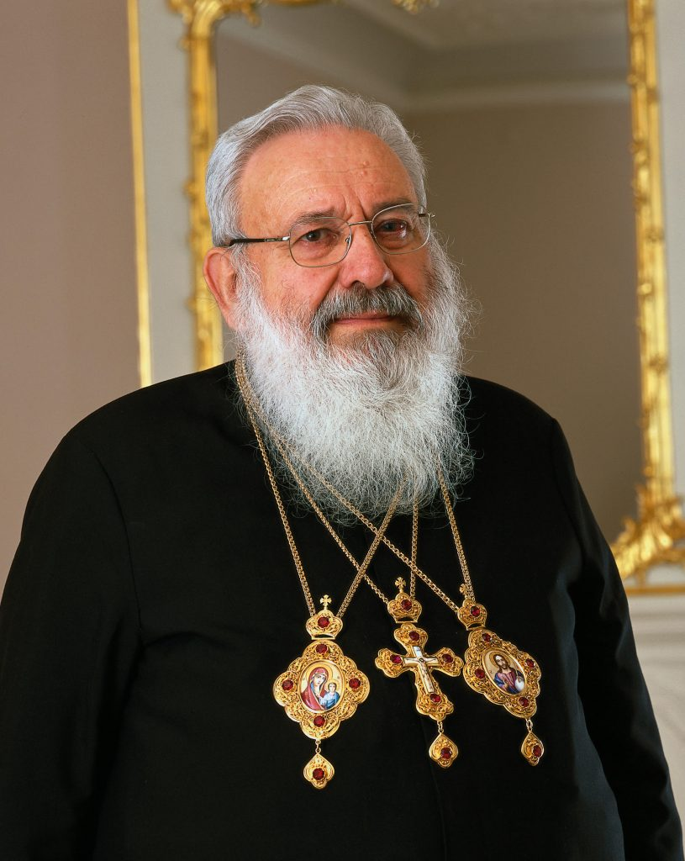
Гузар Любомир (26.02.1933, Львів – 31.05.2017, Київ) — релігійний діяч. 1949-1969 мешкав у США, де навчався у низці вищих шкіл, доктор богослов’я (1972), того ж року прийняв чернецтво. 1993 повернувся в Україну. Любомир Гузар — Глава УГКЦ (Українська Греко-Католицька Церква), з 2005 офіційно змінив титул на «Верховний Архієпископ Києво-Галицький» (2001-2011).
Каденюк Леонід (28.01.1951, с. Клішківці Хотинського р-ну Чернівецької обл. – 31.01.2018, Київ) — космонавт, учений, гром. діяч. Перший космонавт незалежної України. К. 1997 здійснив космічний політ у складі інтернаціонального екіпажу на американському кораблі «Колумбія». Нар. депутат України (2002-2006). Герой України (1999).
Кучма Леонід (9.08.1938, с. Чайкине Новгород-Сіверського р-ну Чернігівської обл.) відомий політичний і державний діяч. У 1960 р. закінчив Дніпропетровський університет, інженер-механік. Працював у конструкторському бюро «Південне», кандидат технічних наук, певний час був керівником космодрому Байконур (Казахстан). У 1986-1992 — генеральний директор ракетно-будівельного концерну «Південний машинобудівний завод». У 1990-1994 рр.— народний депутат України. З жовтня 1992 до вересня 1993 працював прем’єр-міністром України. 10.07.1994 обраний Президентом України, переобраний у 1999 (перебував на посаді до 23.01.2005).
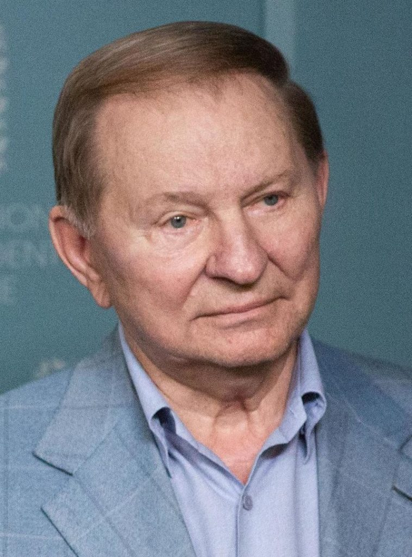
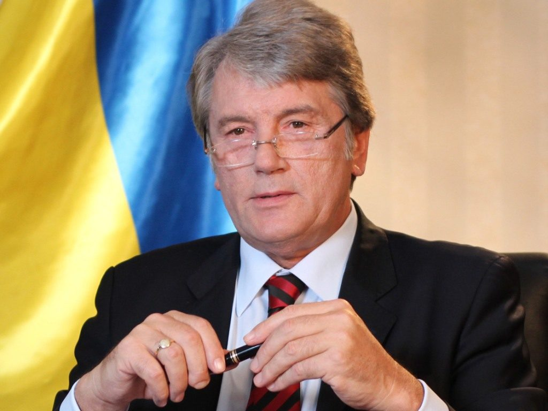
Ющенко Віктор (23.02.1954, с. Хоружівка Недригайлівського р-ну Сумської обл.) — громадсько-політичний діяч, фінансист. Закінчив Тернопільський фінансово- економічний інститут. Був головою правління Національного банку України (1993-1999), прем’єр-міністром України (1999—2001), нар. депутатом України (2002-2005, керівник найбільшої фракції «Наша Україна»). 26.12.2004 обраний Президентом України (23.01.2005-25.02.2010).
Терміни та поняття
Корупція (від лат. «підкуп») — підкупність і продажність держ., політ. і гром. діячів, а також урядовців і службовців держ. апарату. Це явище було й за часів СРСР. Багато політиків обіцяють викоренити це ганебне явище, але чомусь знаходять лише стрілочників, а «вел. риба» спокійно плаває.
Олігарх (від гр. «нечисленний» і «влада») — особа, що володіє особливо вел. багатством і має серйозний вплив на органи держ. влади та засоби масової інформації; член олігархії.
Поліконфесійність (від гр. «багато» і лат. «визнання, сповідання») — наявність багатьох релігійних течій на території однієї країни.
Помаранчева революція — масові нар. виступи проти фальсифікацій президентських виборів, проти антинародного режиму 22 листопада – 8 грудня 2004. У революції взяли участь сотні тисяч, якщо не мільйони людей. Події у Києві підтримані масовими виступами на місцях. Люди підтримали її, навіть власними грішми. Нар. революція змусила Верховний суд ухвалити рішення про проведення повторного голосування другого туру президентських виборів. Одна з найзначніших подій за всі роки незалежності.
Тіньова економіка — підприємництво, яке діє на принципах приховування доходів, переказування валютних коштів у офшорні зони, ухиляння від сплати податків, контрабанди і відвертого криміналу. Взагалі вона існувала і за рад. часів, хоча про це не афішували. Складовою її частиною є так званий «чорний ринок». Чим більше розвинута держава, тим менше її, навпаки у проблемних країнах вона процвітає. Причинами тут є погане податкове законодавство, недостатньо рішуча політика влади, нестабільність економіки, корупція у владі. Слід зробити так, щоб вона стала невигідною.

